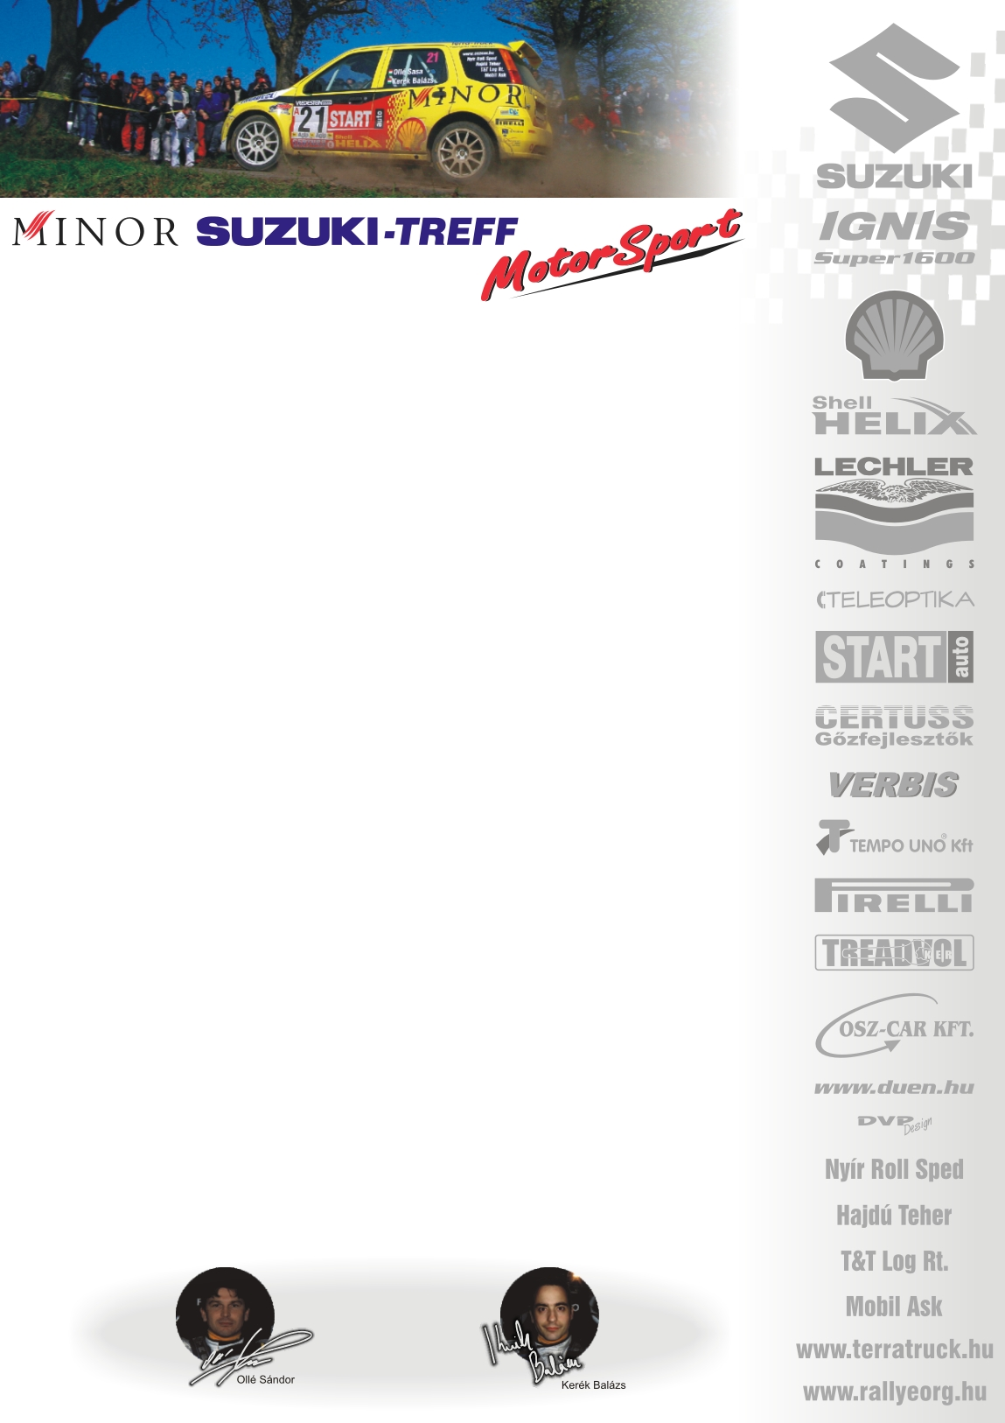

2006. május 23.
Fehérvár Rallye, Előzetes

Minor Suzuki Treff Motorsport
Ollé Sasa-Kerék Balázs
Suzuki Ignis Super1600

Kettőből, mint a nagyok☺!

Olle Sasa-Kerék Balázs: „A Fehérvár Rallye-ra csak az elmúlt hétvégén volt mód tréningezni, de külön engedélyt kaptunk: hiszen Balázs belázasodott, és csak egy napot tudtunk menni. Lehet, hogy valamelyik este még leugrunk, de az is előfordulhat, hogy kettőből megyünk, mint a nagyok☺!
Túl vagyunk egy teszten is, amit itt Földvár mellett rendeztünk. Mindenki elégedetten „távozott”, hiszen kipróbáltuk a lehetséges beállításokat, és olyan pályát választottunk, ahol túl lehetett vállalni a kanyarokat, nyugodtan lehetett csúszkálni. Van olyan csapattagom, aki most „esett át” az első murvás tesztjén.
A túlélés az egyetlen esély, mert a pályák rendkívül autógyilkosak. Veszprémhez hasonlóan, ez az a verseny, ami csak a célban ér véget, kiszámíthatatlan, hiszen a mezőny fele általában „elvérzik”. Azon leszünk, hogy spórolósan menjünk, hiszen nem biztos, hogy a leggyorsabbé a győzelem. A pontgyűjtés mellett, az eredményességre törekszünk!”

Köszönjük támogatóinknak!
További információk: Papp Zsuzsa 06-30-239-5827
A rendszeresen frissülő honlapunkon, www.ollesasa.hu –n!

2005. június 4.

